VISOKA ŠKOLA STRUKOVNIH STUDIJA ZA INFORMACIONE TEHNOLOGIJE



**PROJEKTOVANJE INFORMACIONIH SISTEMA**

Seminarski rad

**IS Rent-A-Car agencije**

Predmetni nastavnik: Studenti:

Dr. Aleksandar Kostić, dipl.inž.el. Nemanja Živanović 68/16

Ivan Šeguljev 265/16

Datum: 07.09.2018

**Beograd**

**Septembar, 2018**

**Sadrzaj**

**Verbalni opis3**

**SS analiza5**

0. Nivo5

1. Nivo7

2. Nivo9

2.1 Provera dokumenata9

2.2 Saobracajna nesreca10

2.3 Servisiranje vozila11

2.4 Odabir i zaduzivanje vozila12

2.5 Dokumentacija i finansije13

**Dijagram dekompozicije14**

**IDEF1X dijagram podataka15**

**Use Case dijagrami (Dijagrami slucajeva koriscenja)16**

Use case: Iznajmljivanje vozila16

Use case: Iznenadni kvar17

Use case: Kraj dana18

Use case: Saobracajna nesreca19

**Dijagram klasa20**

**Dijagrami aktivnosti21**

Dijagram aktivnosti: Izdavanje vozila21

Dijagrma aktivnosti: Kraj dana22

**Dijagrami stanja23**

Dijagram stanja: Kraj dana23

Dijagram stanja: Saobracanja nesreca24

**Dijagrami sekvenci25**

Dijagram sekvenci: Iznajmljivanje vozila25

Dijagram stanja: Kraj dana26

**Dijagrami kolaboracija27**

Dijagram kolaboracije: Iznajmljivanje vozila27

Dijagramkolaboracije: Kraj dana28

**Dijagram Paketa29**

**Verbalni opis**

Klijent dolazi u poslovnicu, odlazi na prvi slobodan pult, ako postoji, ukoliko nema slobodnih pultova, ceka da ga pozove prvi slobodan agent. Kada stupi u razgovor sa agentom, klijentu se daje spisak svih raspolozivih vozila, kao i cenovnik vozila, nakon cega on bira jedno vozilo ili odustaje od odabira i napusta poslovnicu. Kada je odabrao vozilo, klijentu se vrsi provera identiteta i ispravnost vozacke dozvole, ciji se podaci drze u bazi Ministarstva unutrasnjih poslova (u daljem tekstu MUP). Ako klijent zadovoljava kriterijume, sklapa se ugovor izmedju obe strane, vrsi se naplata po cenovniku i eventualna doplata osiguranja, koja je opciona. Klijentu se nudi opcija placanja gotovinom ili karticom. Ako se odluci za gotovinu, izdaje mu se fiskalni racun, a ako placa karticom, klijent unosi pin, koji se proverava u bazi banke, ako je pin validan i ako ima dovoljno sredstava na racunu, vrsi se naplata i klijentu se izdaje fiskalni racun. U slucaju unosa pogresnog pina, klijent moze pokusati ponovni unos do tri puta. Ako je transakcija odbijena, klijent i dalje moze da plati gotovinom. Nakon toga klijentu se daju kljucevi od automobila kao i saobracajna dozvola. Ukoliko je vozacka dozvola klijenta zastarela ili nevazeca, agencija odbija potpisivanje ugovora sa klijentom. Ukoliko pri proveri identiteta dodje do nepoklapanja, kontaktira se nadlezni organ MUP-a i klijent biva zadrzan do njihovog dolaska.

U slucaju saobracajne nesrece, agenciju obavestava MUP i salje im celokupan izvestaj sa mesta nesrece. Ako je vozilo u voznom stanju, zahteva se od klijenta da vozilo doveze u agenciju, a ako vozilo nije u voznom stanju, agencija kontakira slep-sluzbu da vozilo doveze do agencije. Dok se ceka da vozilo pristigne, agencija kontaktira ovlasceni servis da posalje mehanicara radi procene stete. Mehanicar pise izvestaj u kome navodi detalje kvarova, kao i ukupnu cenu popravke istih. Vozilo se odvozi na saniranje kvarova u ovlasceni servis. Nakon izvrsene popravke, servis salje agenciji specifikaciju izvrsenih popravki, kao i ukupan iznos za uplatu. Ukoliko je klijent platio osiguranje, agencija salje izvestaj MUP-a i kompletan izvestaj automehanicara radi kompenzacije stete, a u slucaju da osiguranje nije uplaceno, klijent snosi kompletne troskove uklanjanja kvarova.

U slucaju iznenadnog kvara vozila, klijent prijavljuje kvar agenciji nakon cega se poziva slep-sluzba kako bi prevezli vozilo do ovlascenog servisa. Iz servisa se u agenciju salje servisni list sa specifikacijom kvarova, kao i cenom popravke, a klijentu se obezbedjuje novo vozilo. Nakon izvrsene popravke, agencija uplacuje na racun servisa potreban iznos, a po potrebi salje se i pismena potvrda o istoj.

Redovno servisiranje vozila se vrsi jednom u 30 dana. Vozila se salju u ovlasceni servis radi obavljanja malog servisa i otklanjanja kvarova ukoliko ih ima. Nakon obavljenog servisa na svim vozilima, servis isporucuje specifikaciju radova kao i ukupan iznos za uplatu. Na svakih 6 meseci vozila se salju na tehnicki pregled i obavljanje velikog servisa.

Na kraju dana agencija sastavlja specifikaciju uplata (gotovina, kartice, virmansko placanje) koji se uporedjuje sa stanjem na dnevnom izvestaju. Ako se sve poklapa, kontaktira se agencija za obezbedjenje koja salje vozilo. Dok je vozilo na putu, agent prikuplja svu gotovinu, slipove i uplate i pakuje ih za prenos do banke. Banka sutradan salje potvrdu o uplati za prethodni dan. Takodje, agencija moze da zahteva od banke izvestaj u svakom trenutku.

**SS ANALIZA**

**0. Nivo**

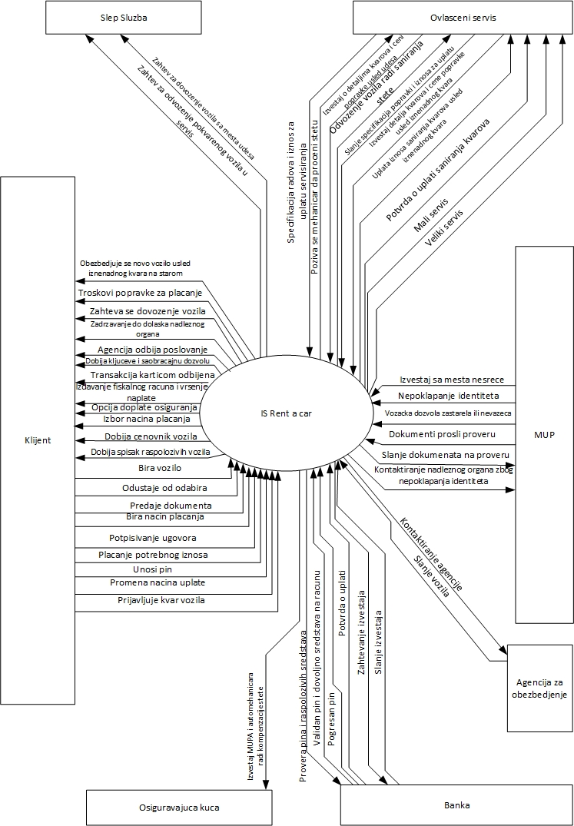

Slika 1: 0. nivo dekompozicije

0. nivo informacionog sistema nase Rent-A-Car agencije ima 7 ucesnika: Klijenta, Slep sluzbu,Ovlasceni servis, MUP, Agenciju za obezbedjenje, Banku i Osiguravajucu kucu.

**1. Nivo**

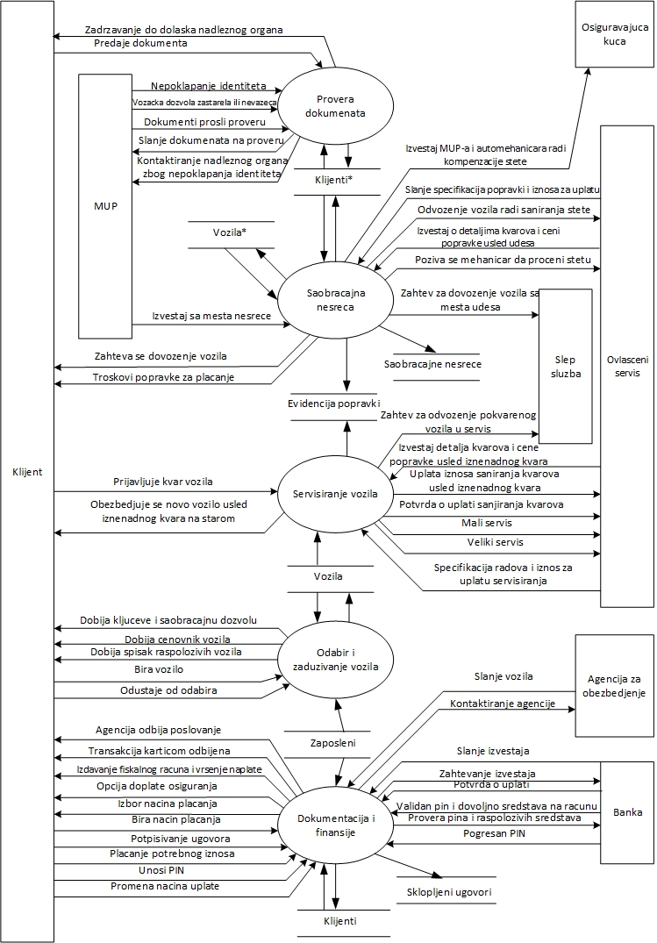

Slika 2: 1. nivo dekompozicije

U prvom nivou dkompozicije, nas informacioni sistem se deli na 5 podsistema, a to su: Provera dokumenata, Saobracajna nesreca, Servisiranje vozila, Odabir i zaduzivanje vozila i Dokumentacija i finansije.

**2. Nivo**

**2.1 Provera dokumenata**

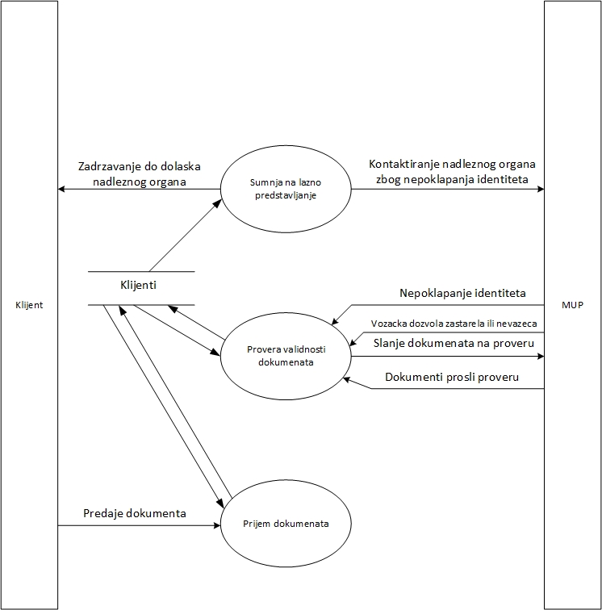

Slika 3: 2. Nivo, Provera dokumenata

**2.2 Saobracajna nesreca**

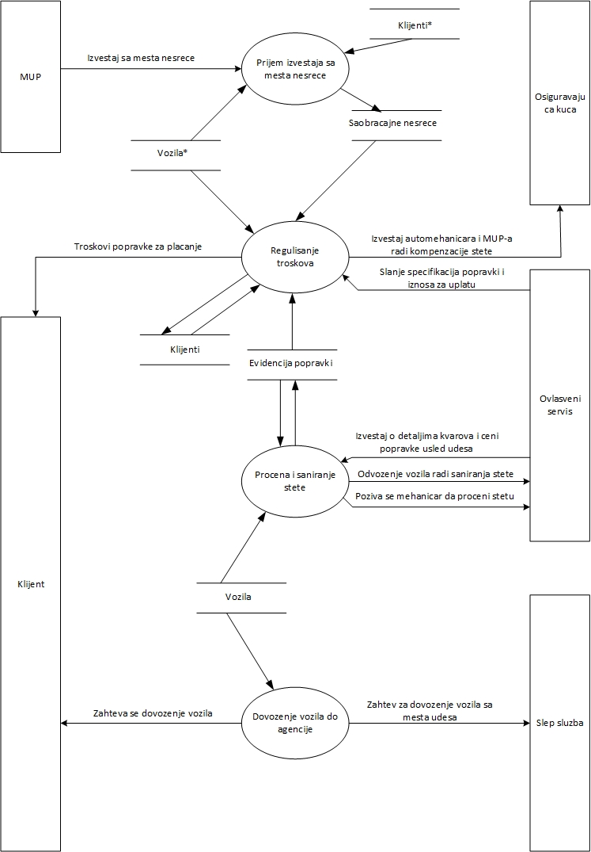

Slika 4: 2. Nivo, Saobracajna nesreca

**2.3 Servisiranje vozila**

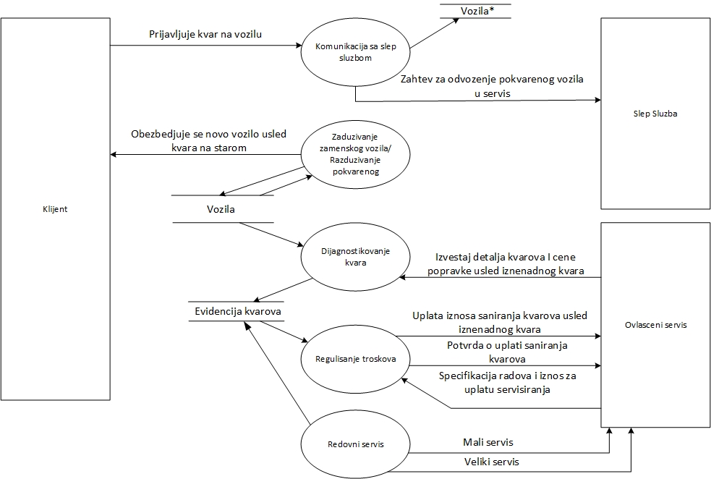

Slika 5: 2. Nivo, servisiranje vozila

**2.4 Odabir i zaduzivanje vozila**

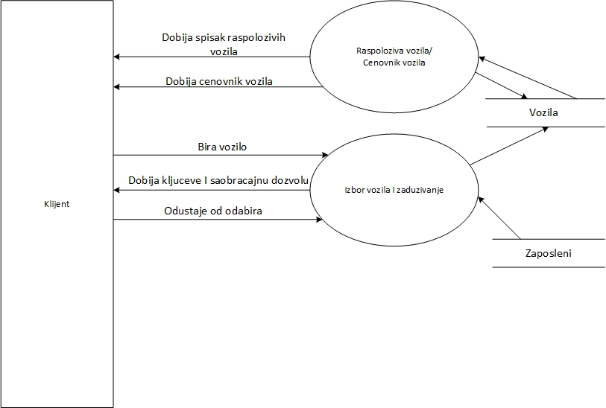

Slika 6: 2. nivo, Odabir i zaduzivanje vozila

**2.5 Dokumentacija i finansije**

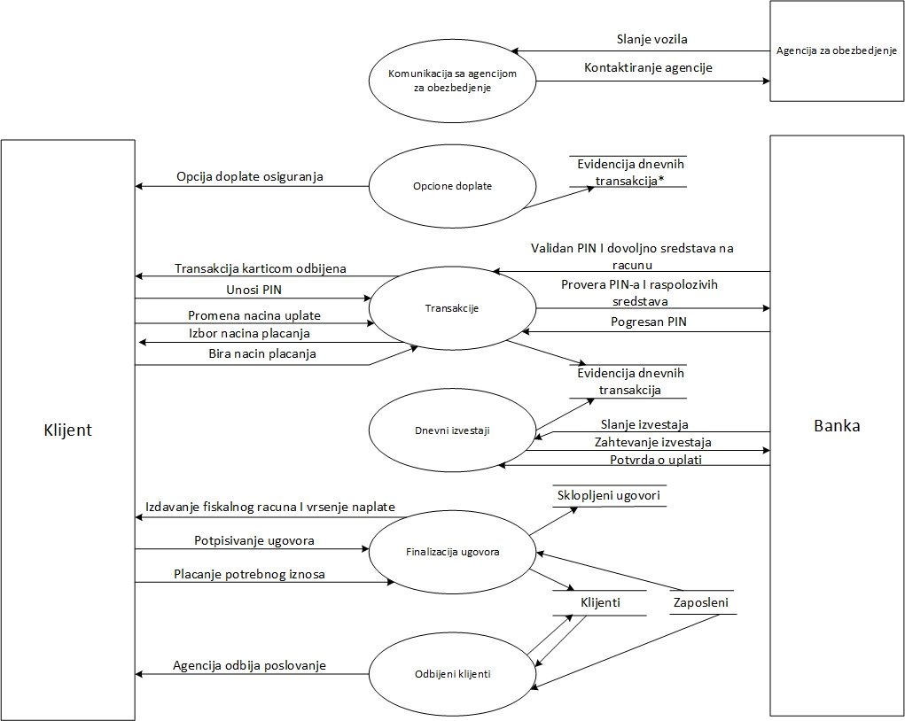

Slika 7: 2. Nivo, Dokumentacija i finansije

**Dijagram dekompozicije**

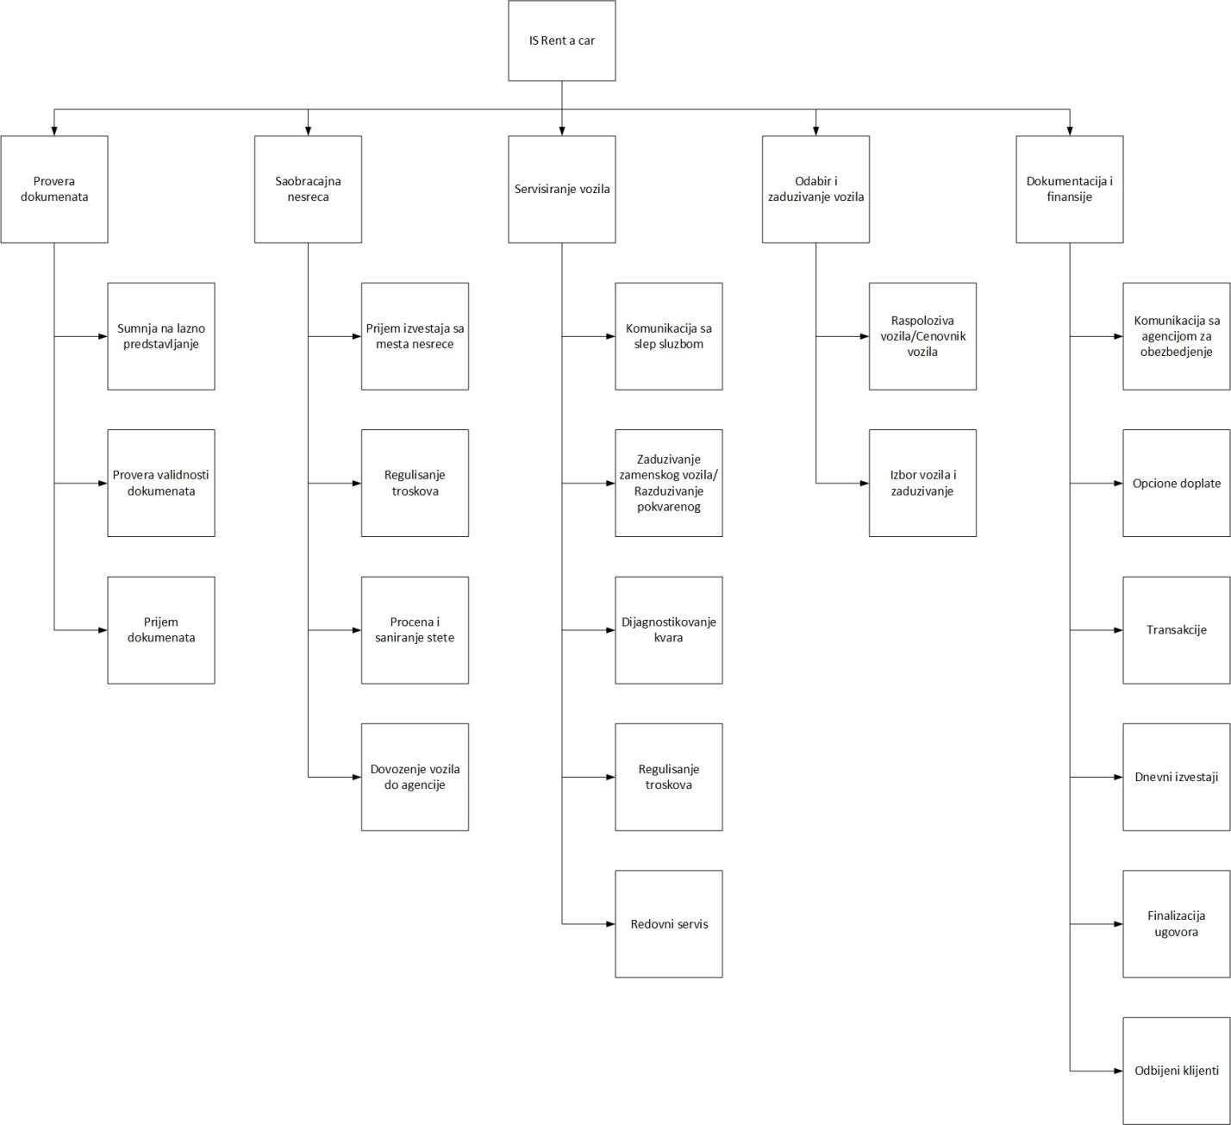

Slika 8: Dijagram dekompozicije

Na slici broj 8 se nalazi dijagram dekompozicije, na kome se prikazuje rasclanjivanje celina sistema na podsisteme.

**IDEF1X dijagram podataka**

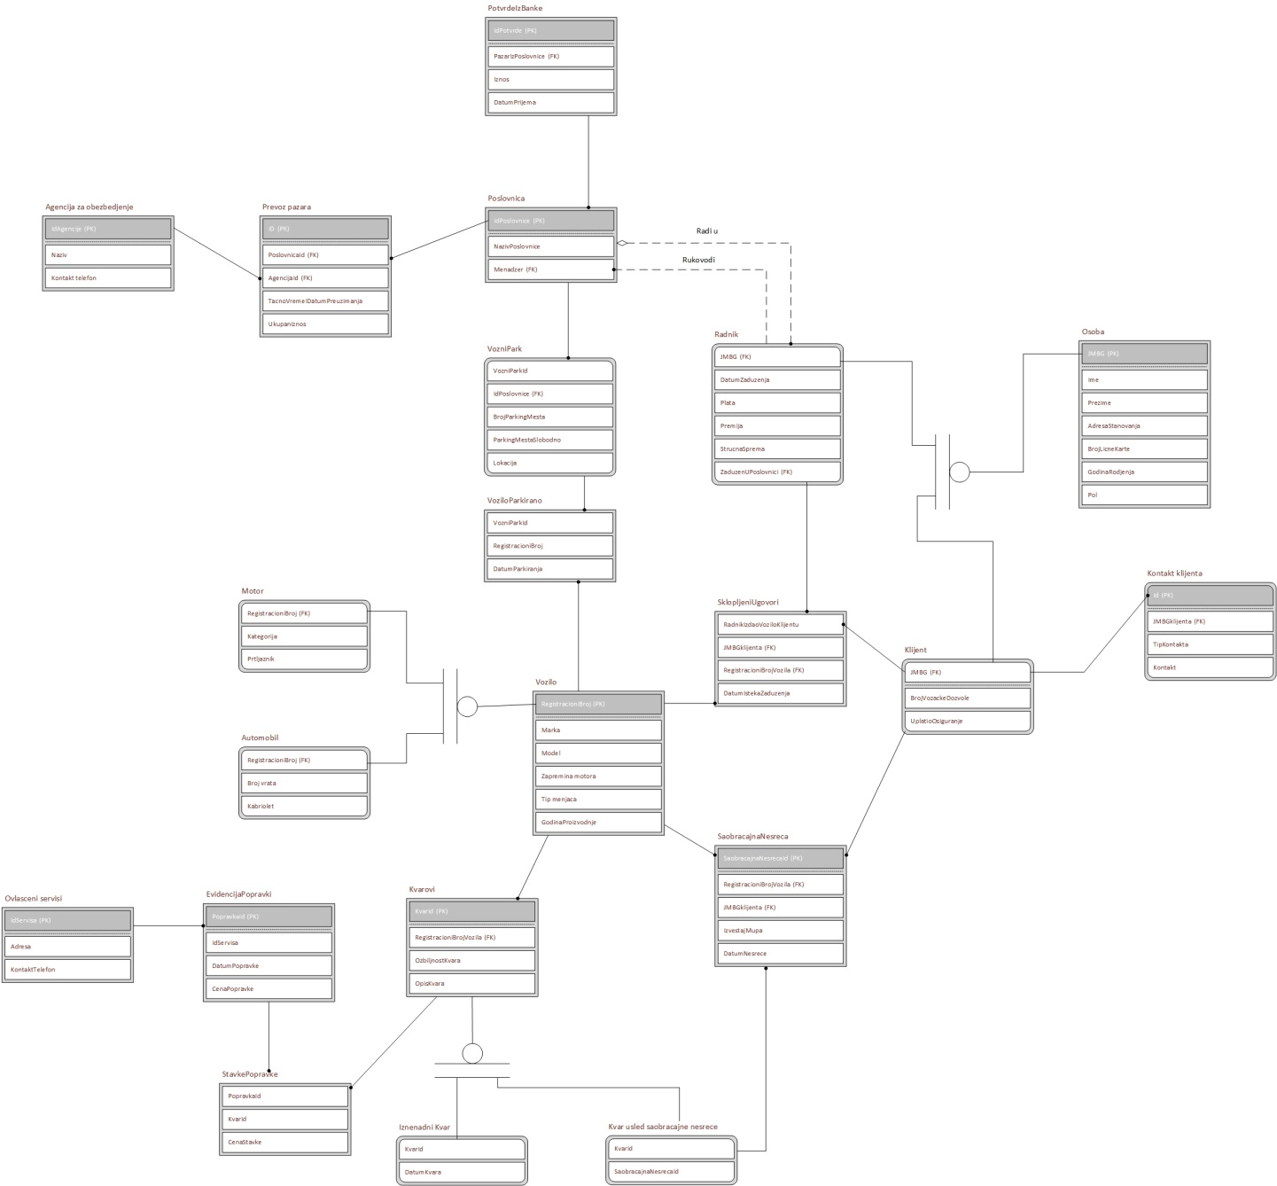

Slika 9: IDEF1X dijagram baze podataka

Na slici 9 se moze videti dijagram baze podataka informacionog sistema Rent-A-Car agencije, koji je napravljen koriscenjem IDEF1X notacije.

**Use case dijagrami (dijagrami slucajeva koriscenja)**

**Use case: Iznajmljivanje vozila**

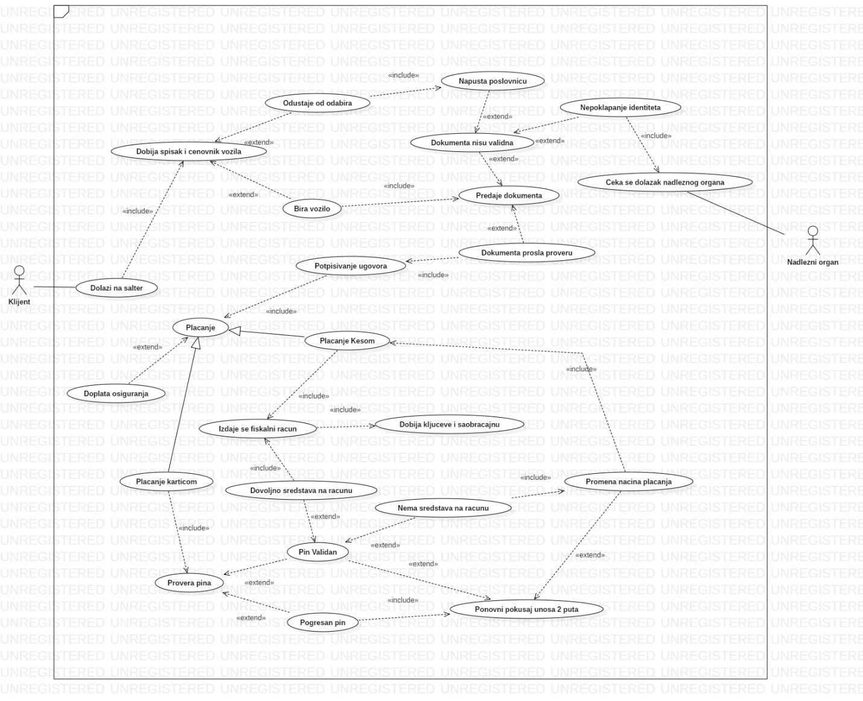

Slika 10: Use case dijagram iznajmljivanja vozila

Na slici broj 10 se moze videti opisan slucaj iznajmljivanja vozila, od dolaska klijenta u poslovnicu, preko biranja automobila, pa do odabira nacina placanja i zaduzivanja vozila.

**Use case: Iznenadni kvar**

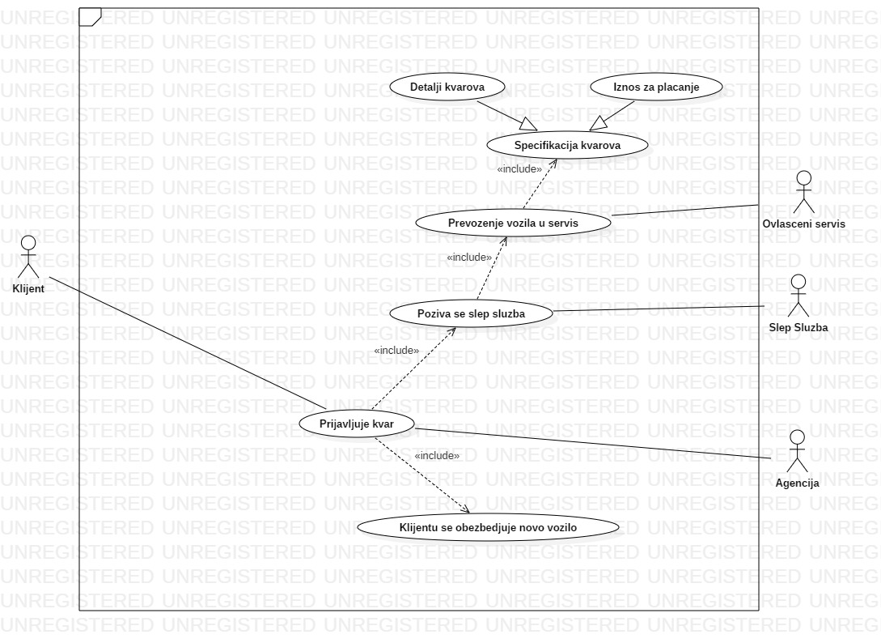

Slika 11: Use case dijagram u slucaju iznenadnog kvara

Na slici 11 je dijagram koji opisuje postupanje usled iznenadnog kvara vozila klijenta.

**Use case: Kraj dana**

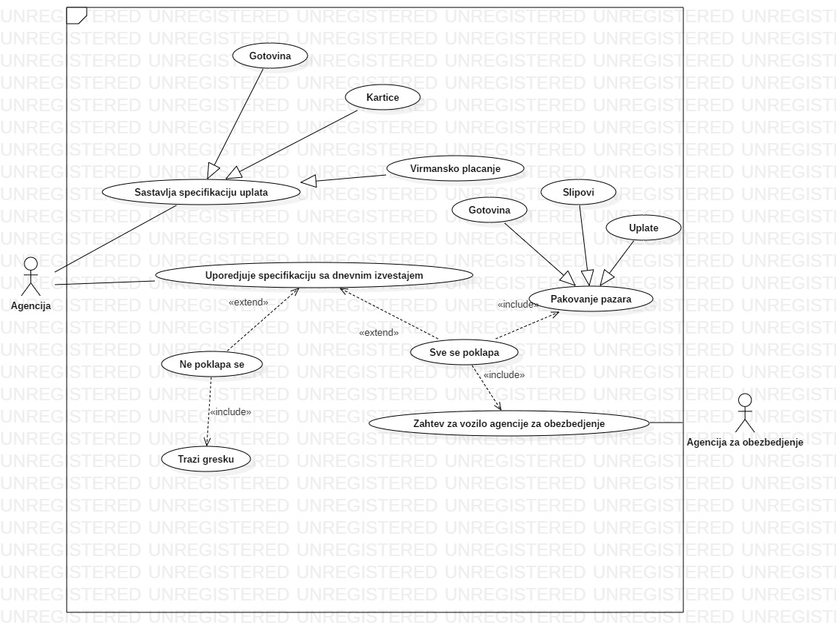

Slika 12: Use case dijagram kraj dana

Na slici 12 se nalazi dijagram koji opisuje slucajeve koriscenja uoci kraja dana i predaje dnevnog pazara.

**Use case: Saobracajna nesreca**

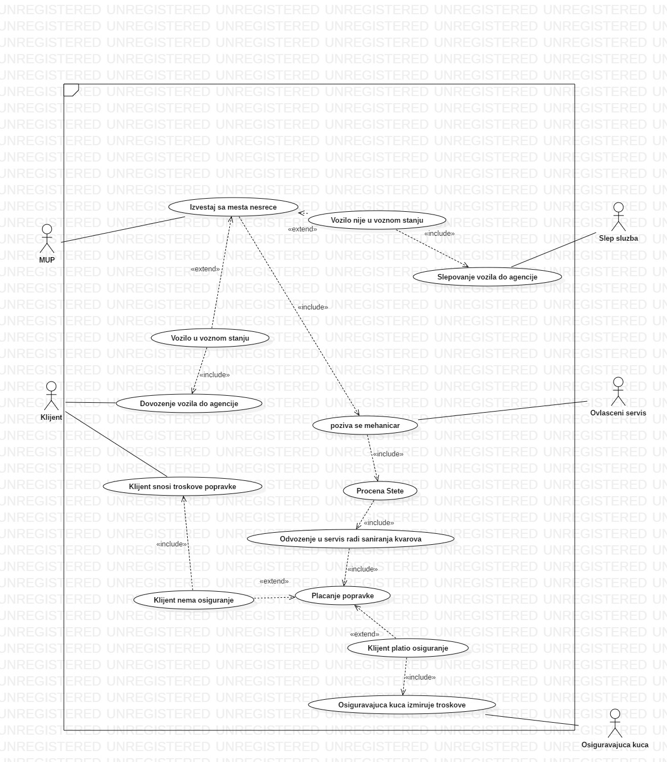

Slika 13: Use case dijagram saobracajne nesrece

Na slici 13 se nalazi dijagram koriscenja uoci saobracajne nesrece.

**Dijagram klasa**

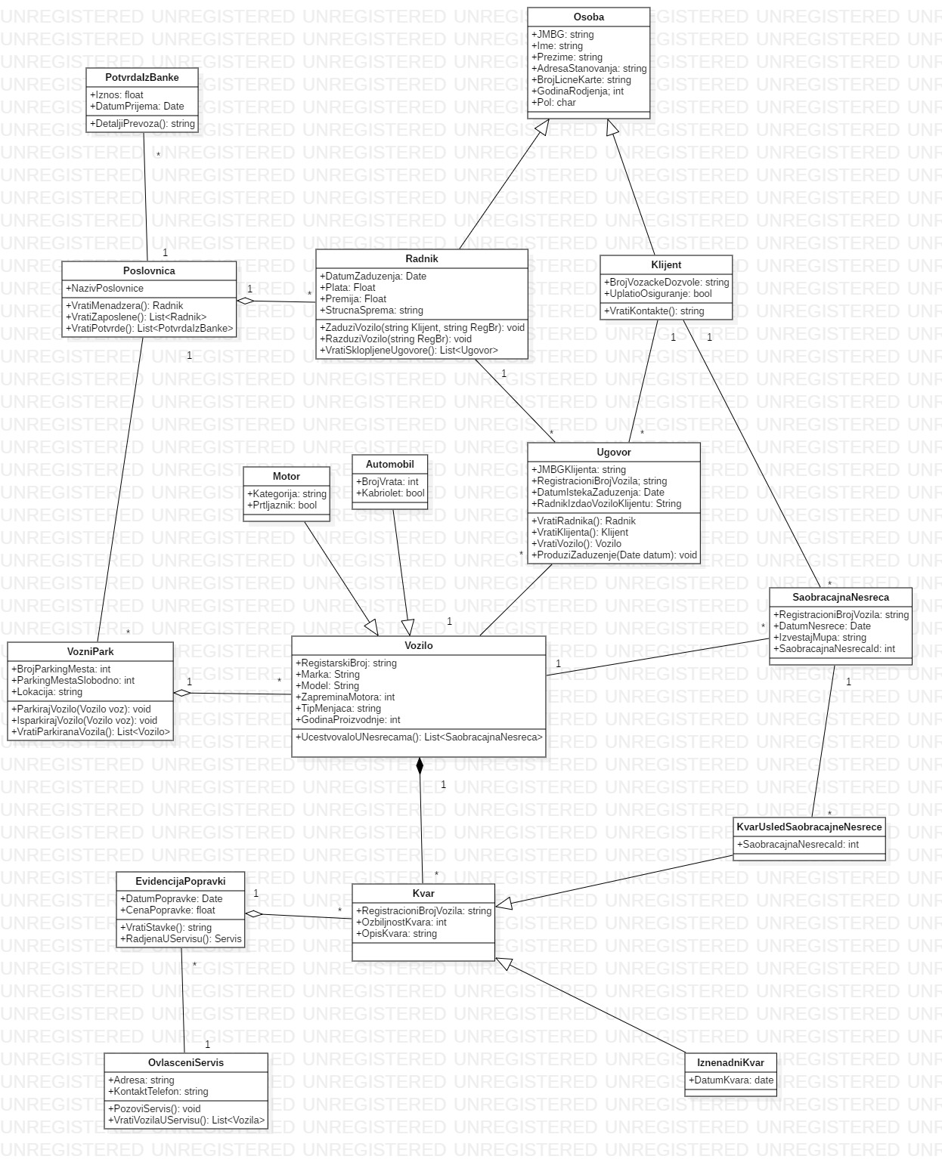

Slika 14: dijagram klasa

Dijagram klasa predstavlja softversko resenje IS Rent-A-Car

**Dijagrami aktivnosti**

**Dijagram aktivnosti: Izdavanje vozila**

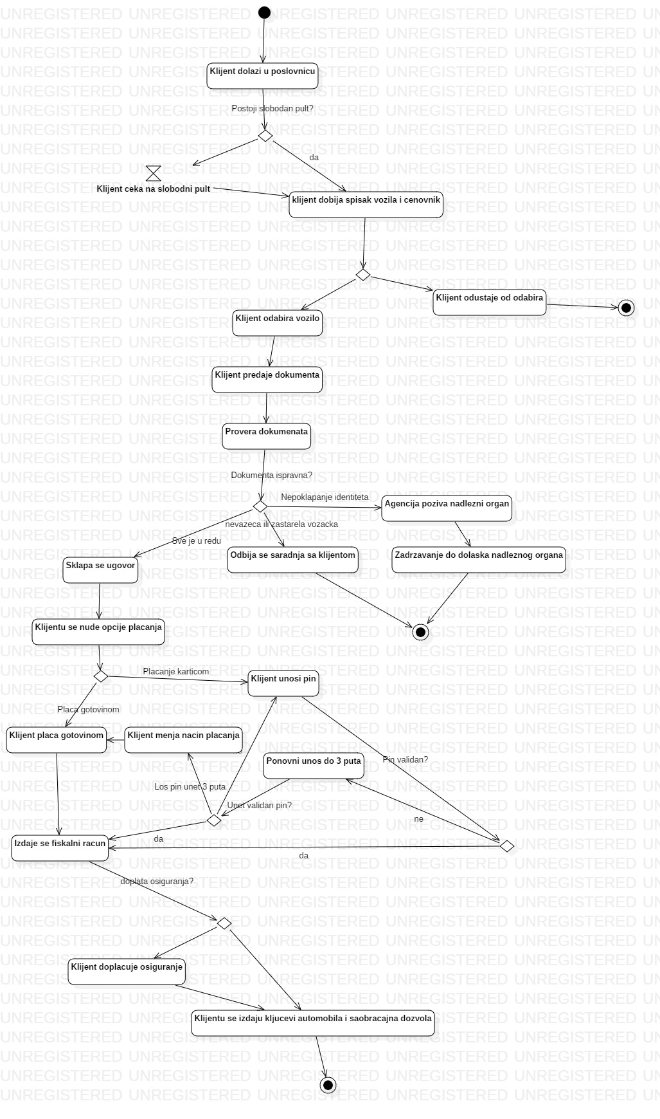

Slika 15: Dijagram aktivnosti iznajmljivanja vozila

**Dijagram aktivnosti: Kraj dana**

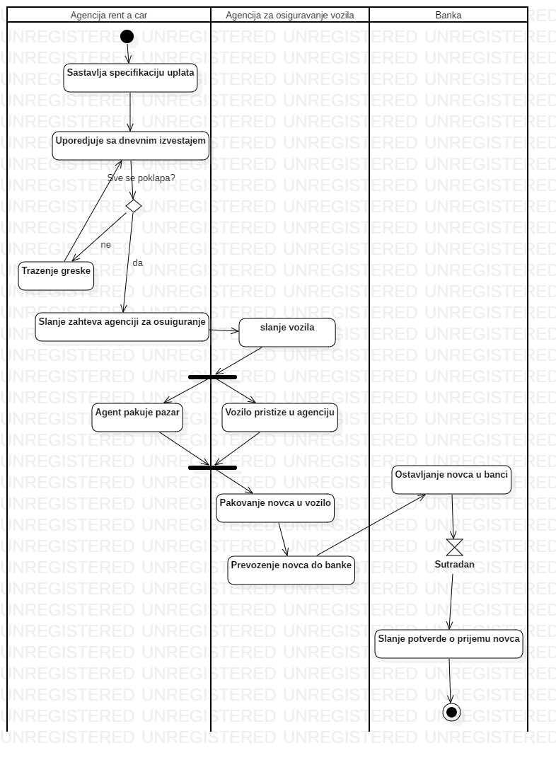

Slika 16: Dijagram aktivnosti kraj dana

**Dijagrami stanja**

**Dijagram stanja: Kraj dana**

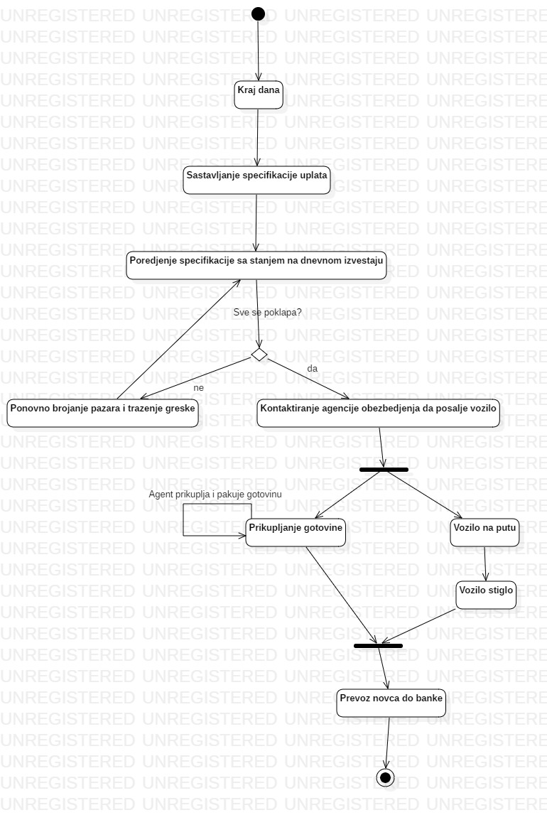

slika 17: Dijagram stanja kraj dana

**Dijagram stanja: saobracajna nesreca**

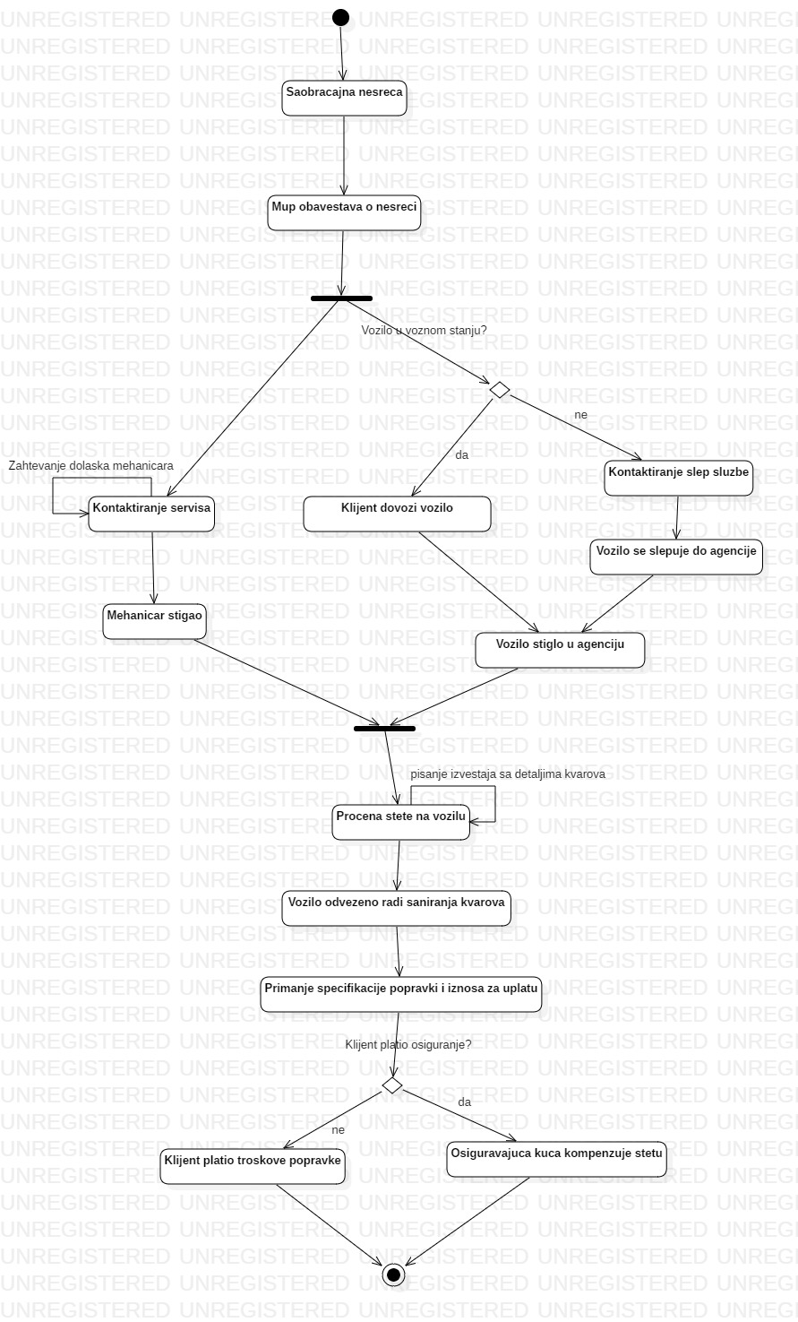

Slika 18: Dijagram stanja saobracajna nesreca

**Dijagrami sekvenci**

**Dijagram sekvenci: Iznajmljivanje vozila**

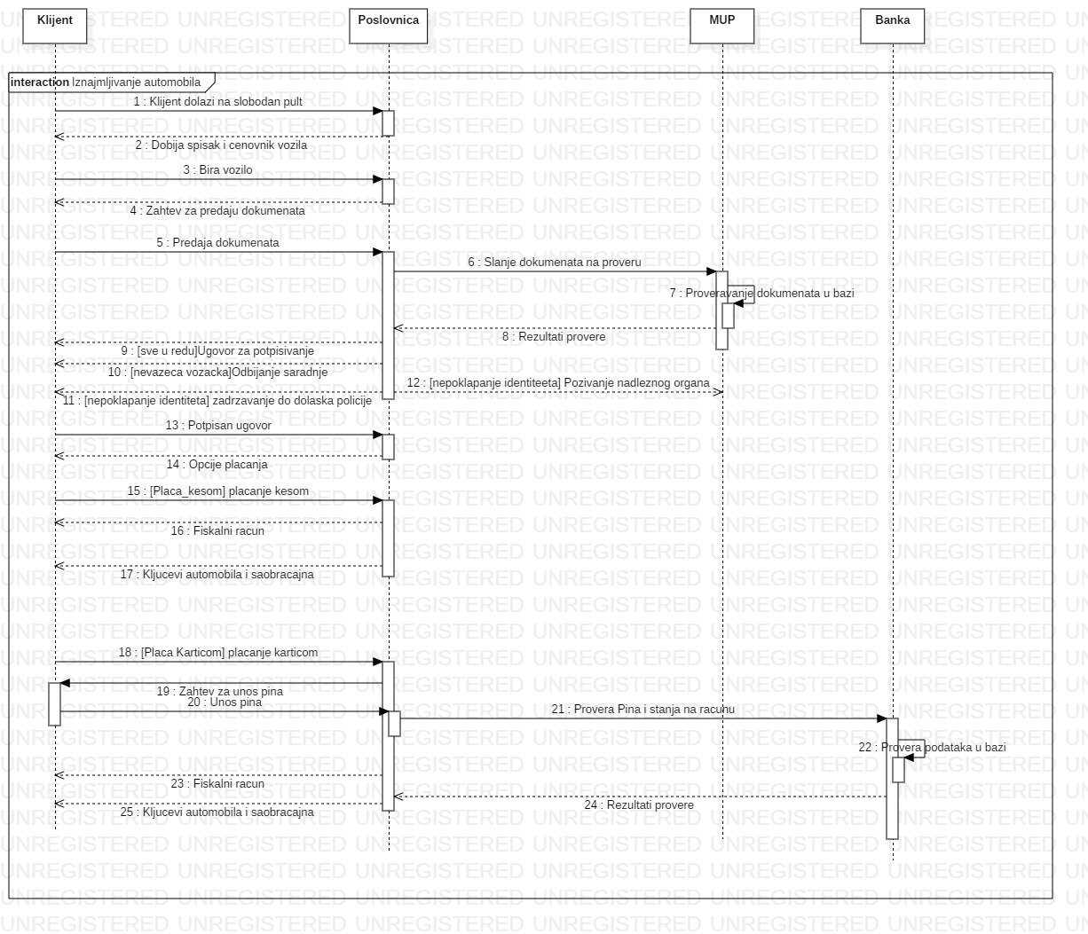

Slika 19: Dijagrajm sekvenci iznajmljivanje vozila

**Dijagram sekvenci: Kraj dana**

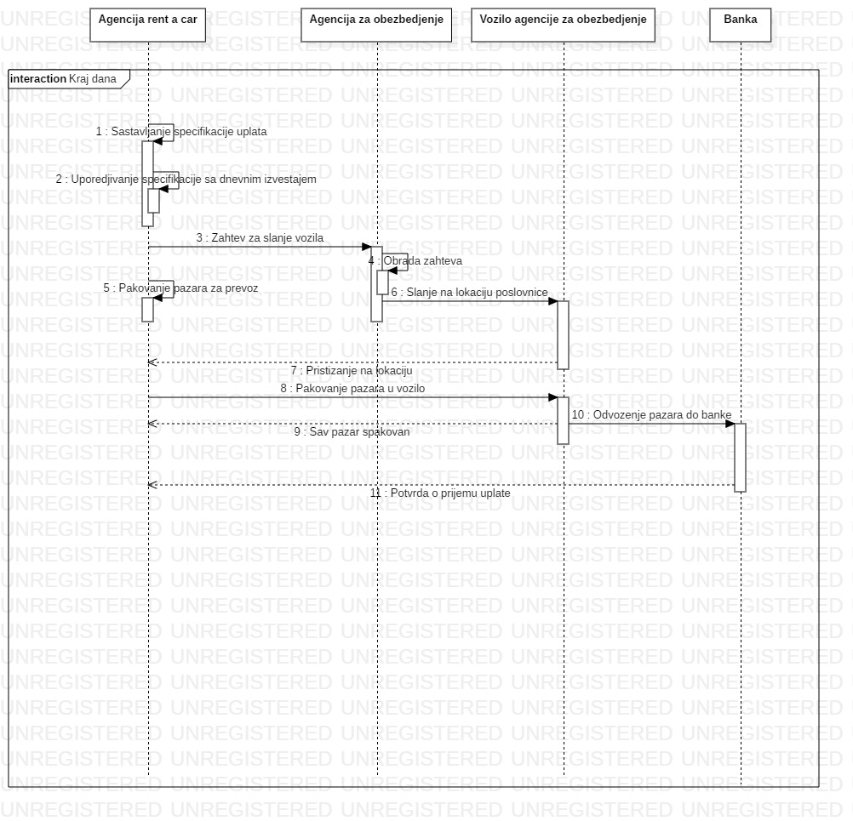

Slika 20: dijagram sekvenci Kraj dana

**Dijagrami kolaboracije**

**Dijagram kolaboracije: Izdavanje vozila**

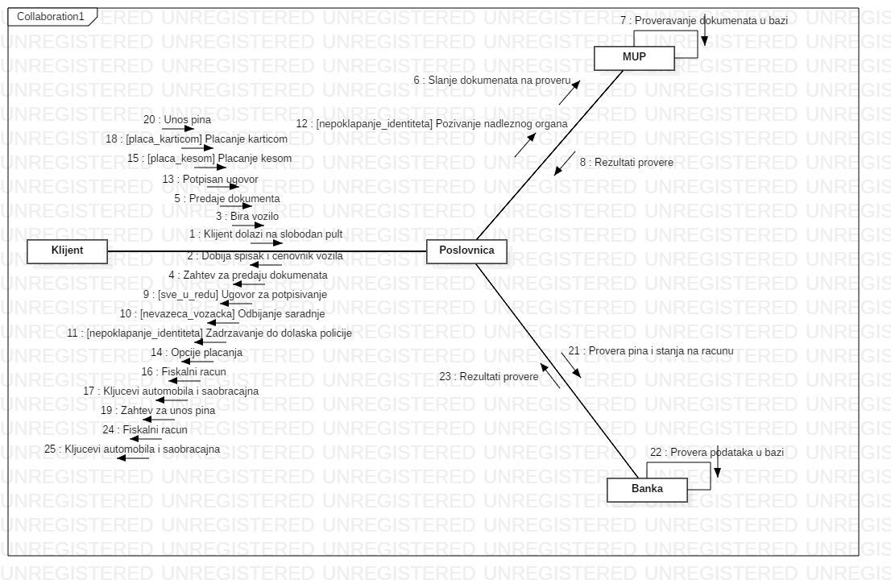

Slika 21: Dijagram kolaboracije iznajmljivanje vozila

**Dijagram kolaboracije: Kraj dana**

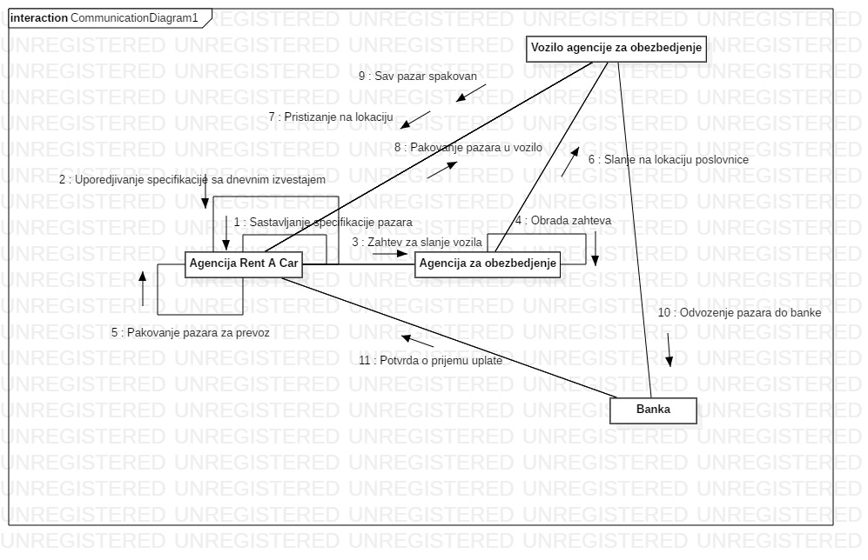

slika 22: dijagram kolaboracije kraj dana

Dijagram paketa

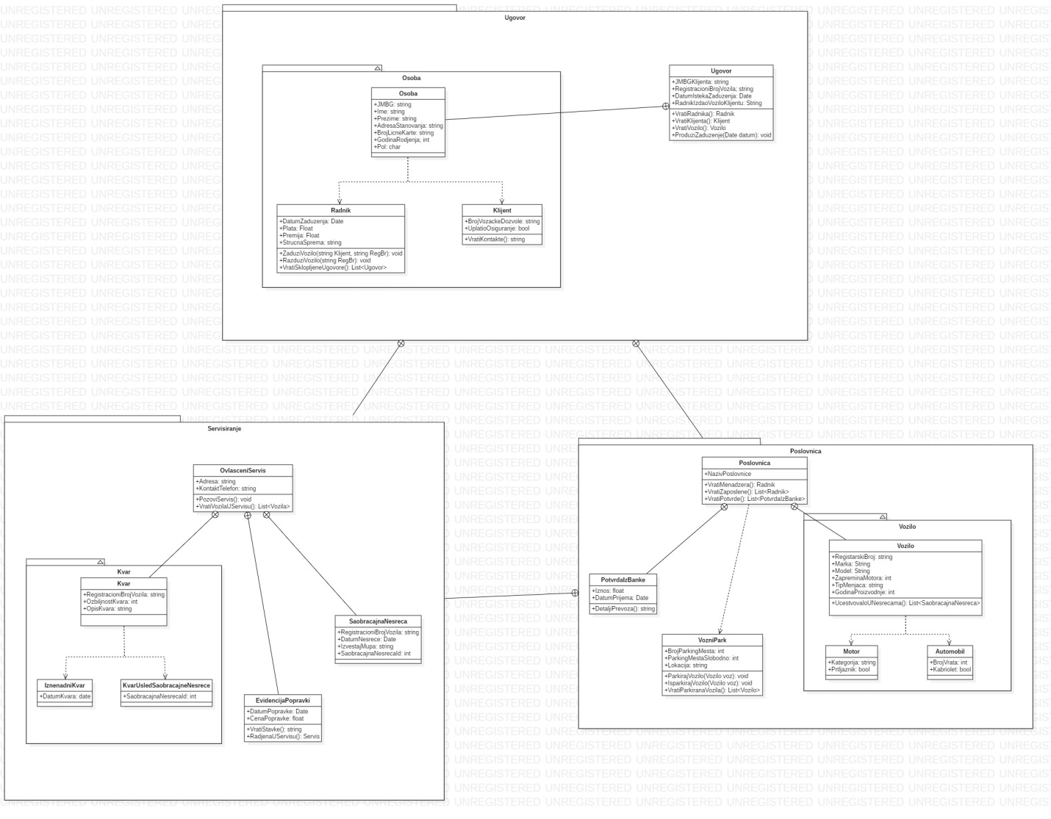

Slika 23: Dijagram paketa

Dijagram paketa predstavlja dijagrma klasa (slika 14) sa time da su klase grupisane u smislene celine koje medjusobno komuniciraju.